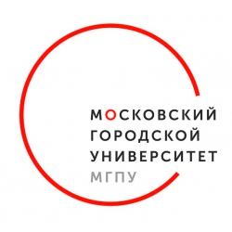
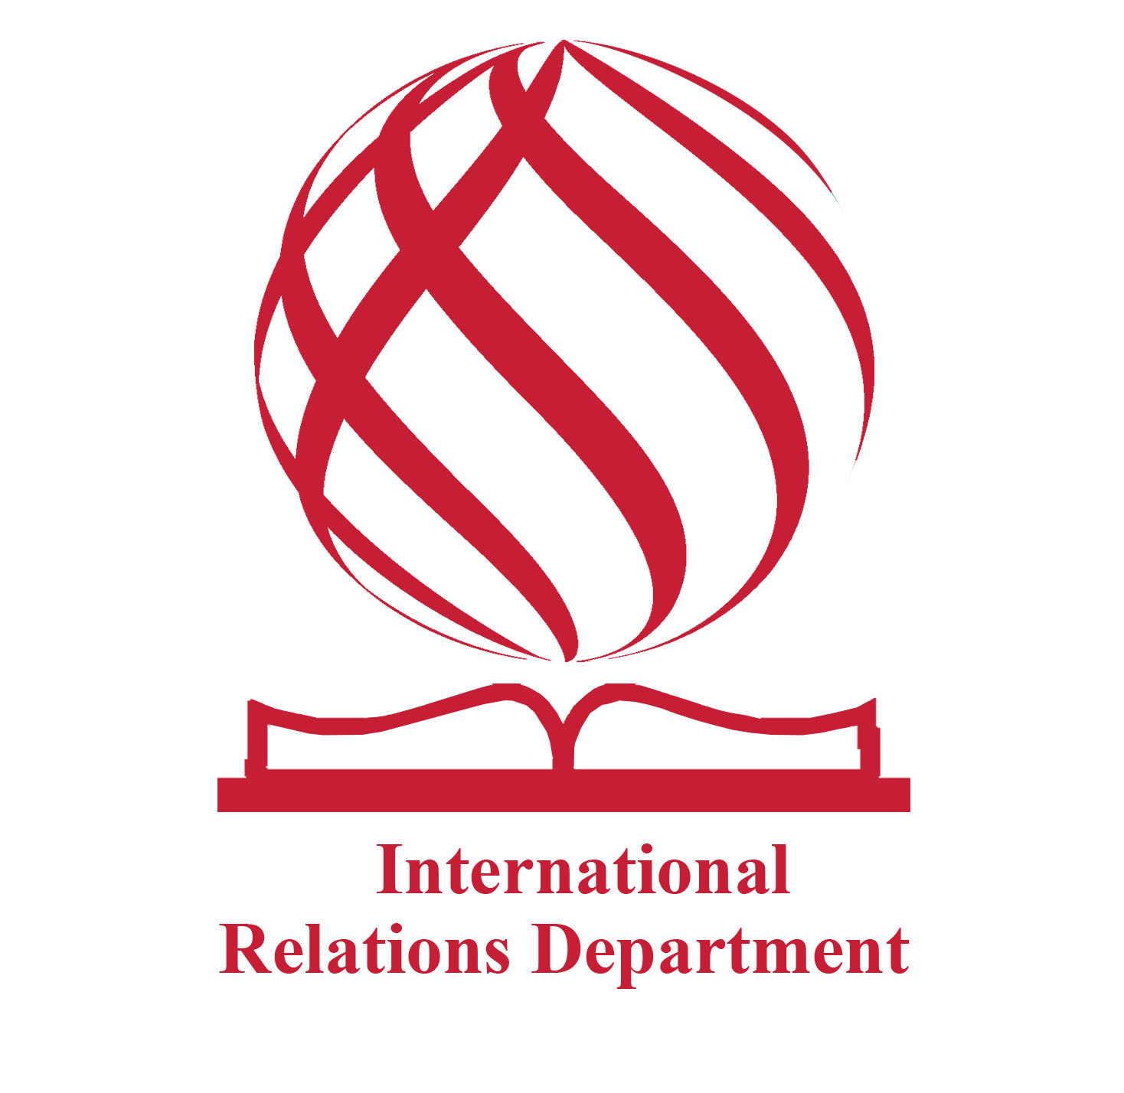

APPLICATION FOR VISA invitation
Moscow City University
(Moscow, Russian Federation)

Family Name (Фамилия)
Given Names (Имя)
Date of birth (Дата рождения)
Place of birth (country, city) (Место рождения – государство и город)
Gender (Пол)
Citizenship (Гражданство/подданство)
Passport number (Номер паспорта)
Date of issue (Дата выдачи паспорта)
Date of expiry (Дата окончания срока паспорта)
Full residential address and postal code, telephone, email
(Полный домашний адрес, индекс, телефон, email )
Present occupation* (Должность)
Place of work or place of study
(Место работы или учебы)
Address (Place of work or place of study), postal code, telephone, email**
(Адрес места работы или учебы, индекс, телефон, email )
Purpose of visit (Цель визита)
Dates of visit (Даты визита)

Consulate of visa issuance (city, country)*** (Страна и город получения визы)

*In case you are employed
**Postal address to send hardcopies of application documents
*** The applicant should indicate the city and country of application and obtaining the RF visa

